

5分钟专题片

客户名称 Client：杭州诺邦
片 长 Length：5分钟
制作内容 Making content：杭州诺邦形象专题片

时长：5分钟 制作方式：素材+实拍

序号 | 镜头内容 | 旁白
特写 |   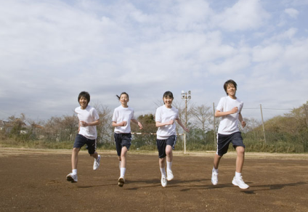    （旋律轻快的音乐）  一方小纸帕在随风飞扬，飞过蓝天、草地、飞过街道、飞过人群。  1、小女孩伸手追赶它，手指触摸到它  2、年轻情侣看到它快乐的笑容  3、跑步的女孩舒服的的伸展  小纸帕在风力下迅速旋转，形成了风车螺旋状  最终定格为标志 | 温柔的触摸、释放的笑容、自在的生活  让人们的生活变得更加多彩，这就是诺邦无纺存在的价值  自然天成，拉近你我  诺邦无纺
2 | 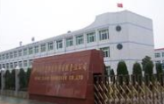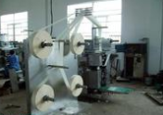  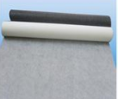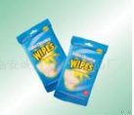  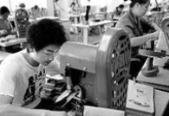  这个部分用镜头展现杭州诺邦公司的全貌，包括厂区区的环境、办公大楼的外观和内部装饰，产品系列、机械设备、员工的工作面貌和生活面貌等等  1、诺邦厂房的环境  2、先进的机械设备  3、产品展示厅的陈列布置  4、诺邦及邦怡重点产品逐一展示  5、员工忙碌的身影 | 杭州诺邦无纺股份有限公司，是老板实业集团有限投资的子公司，老板集团是一家拥有30多年历史，以生产家用厨房电器为主的大型综合性现代化企业集团，其发展历史之长、生产规模之大，产品门类之齐，经济效益之佳，是社会公认的厨电电器领域的龙头企业之一。  杭州诺邦是老板集团多元化发展战略构架中的重点投资企业。诺邦依靠先进的生产设备，雄厚的技术实力，围绕创新开发、品质领先的经营理念，坚持不断的研发投入，开发出一系列水刺无纺布新品，所有的产品都来自于天然健康的配方，在全球水刺无纺领域树立良好口碑。  为了将诺邦开发的水刺无纺布拥有更加广泛的用途，诺邦斥资建立邦怡日用品科技公司，专门从事无纺布制品开发，其丰富多彩的产品满足客户的多样化需求。  目前，杭州诺邦拥有四条当今世界一流的水刺无纺布生产线，高级工程师和专业技术人员200多人，已经成为一家集科研、生产、加工、服务于一体的，具有世界水准的大型无纺布企业。
3 | 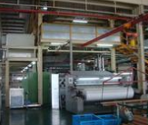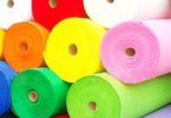  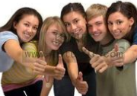  这个部分主要用镜头全方位展示诺邦无纺产品及衍生产品的特质，从材料、款式加工、设备等各加以展现。  1、优良原材料  2、诺邦及邦怡的产品群重现；  3、获得证书的展示  4、研发者开会碰撞灵感的场景；  5、重要设备过画，配字幕  6、邦怡洁肤研究院的场景  7、世界各地的客户竖起大拇指赞叹的样子 | “打造中国竞争力最强的水刺无纺企业”，杭州诺邦的专注与努力，换来累累硕果。目前，杭州诺邦已经成为中国水刺无纺布竞争力最强、品种最齐全、生产线最多的企业，拥有工业电子擦拭、高档美容卫材、静电提花去尘、民用清洗擦布、工业合成革基布、医疗护理卫用、汽车隔音等多领域多用途的系列化产品集群，多项产品和技术获得国家专利，并有多支产品成为全球独创的新型水刺布。  杭州诺邦旗下的邦怡公司开发产品涉及湿巾、面膜、婴儿无纺制品、家居及汽车用湿巾等等。另外，诺邦斥巨资成立了“邦怡洁肤研究院”， 专注于皮肤清洁护理研究，并为日本、美国等大型国际企业提供有效的皮肤清洁护理方案和ODM、OEM生产配套服务。  基于天然的配方，丰富的产品，独特的功效，杭州诺邦产品受到国内外市场的青睐。
4 | 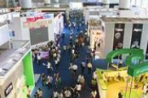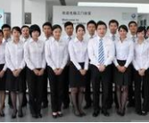  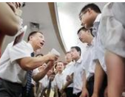    本部分通过展现诺邦在销售与服务方面的场景，描述诺邦带给客户的价值  1、诺邦参展的资料  2、客商咨询的画面  3、销售团队工作面貌  4、导购员向顾客讲解  5、客服人员的微笑  6、不同家庭温馨的生活场景 | 诺邦，源自“NBOND”音译，含有“诚信、可靠、稳固”的寓意。在坚持“成为全球水刺无纺布知名供应商”的发展战略下，诺邦人将老板集团的“老虎钳精神”发扬光大，紧咬市场，紧跟潮流，通过多样化的产品和完善的销售服务体系满足客户需求。  诺邦人的共同努力，为人们带去洁净、多彩、安心的生活。
5 | 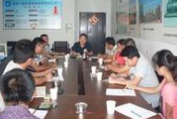  这个部分主要展现诺邦人的企业文化，包括人才培养、工作态度、生活面貌等。  - 员工自信快乐的微笑  - 员工工作场景  3、员工接受培训的场景  4、员工接受荣誉证书的场景 | 传承老板集团“做一个让社会尊敬的企业”的理念”，坚持“简约，实效，适度”是杭州诺邦的经营原则，贯彻“创新、务实、责任”的“老虎钳精神”，构成了杭州诺邦““简于形,精于心,重于行”的企业文化体系。
6 |   轻快的音乐响起，小纸帕再次飞扬而起，闪耀之中，化作一颗闪亮明星，再化作标志。  诺邦布纺企业标版（LOGO+名字） | 未来的天空引领我们无尽探索，杭州诺邦将继往开来，成为世界无纺产业广阔天空的一颗耀眼明星，为人类生活增添光彩。

